**桔牛商家后台**

产品说明书-新功能同步

**商家后台-微信会员卡**

**桔牛系统会员卡打通小程序**

1.目前桔牛系统的会员卡对于顾客是没有感知的，所以我们将系统中的会员卡打通并展示在小程序中，实现会员卡的展示及消费记录查询功能。

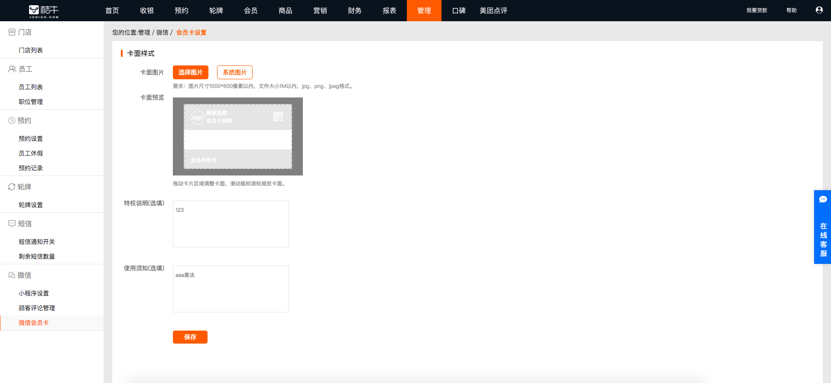

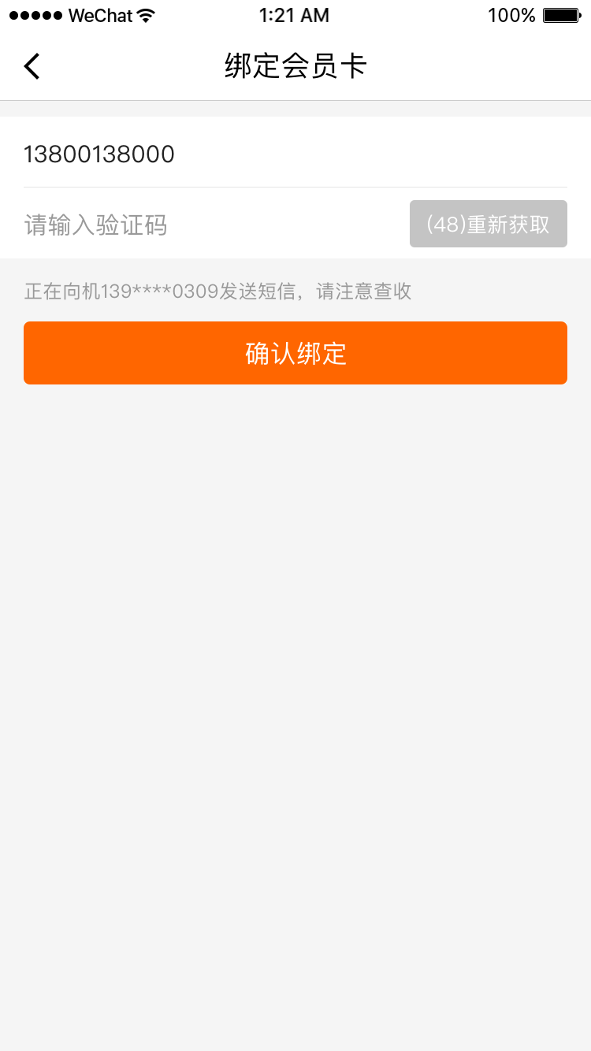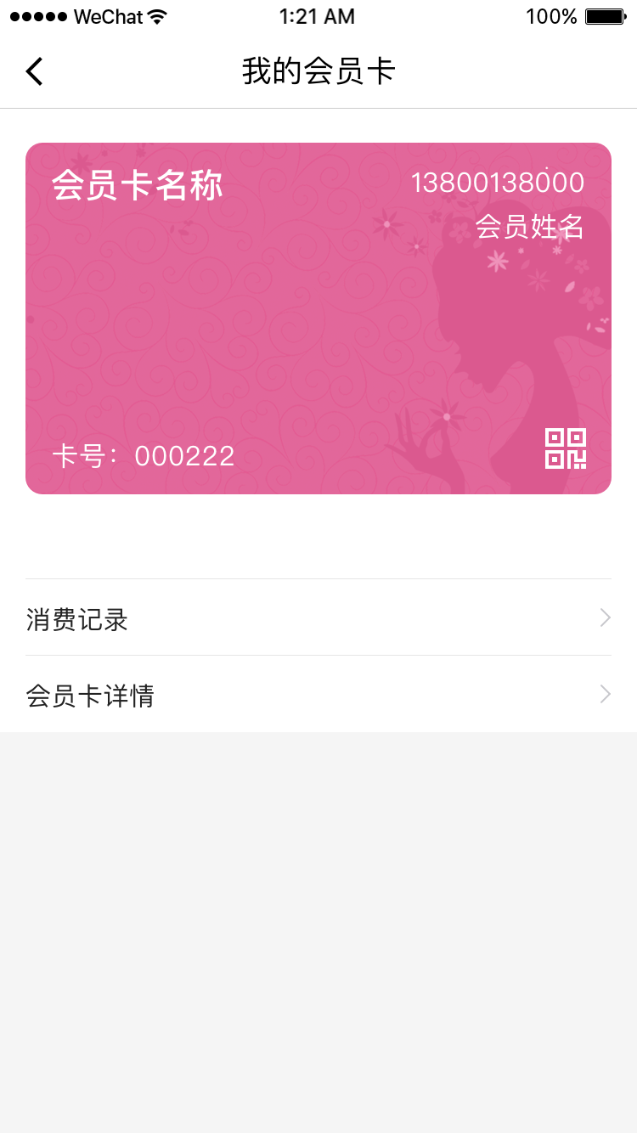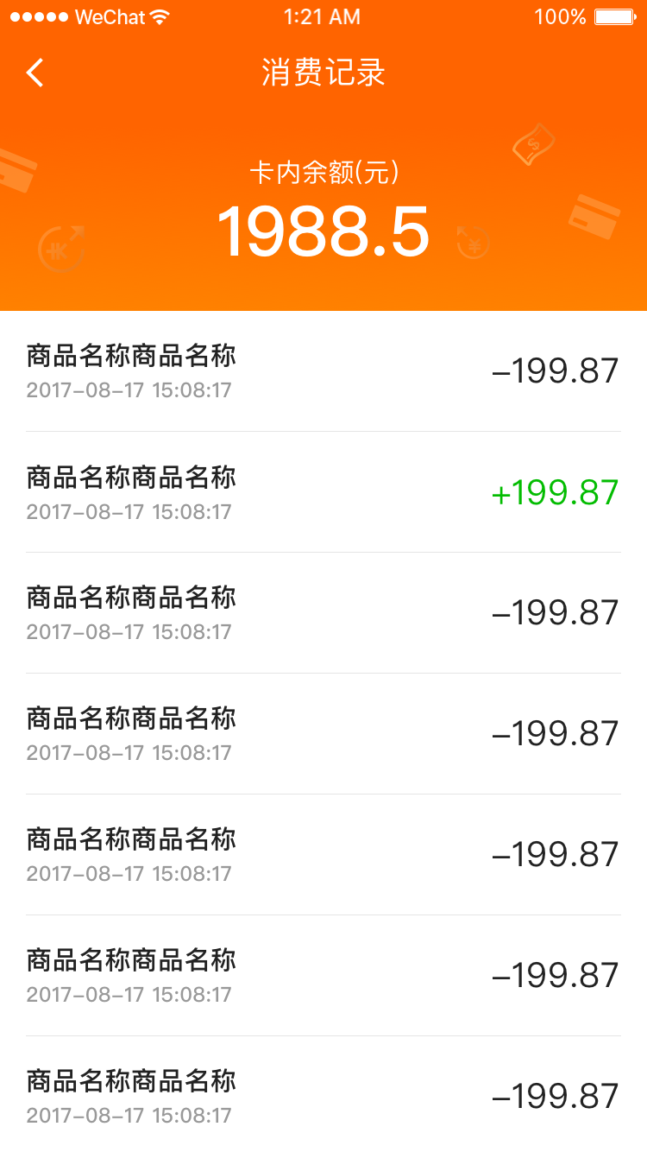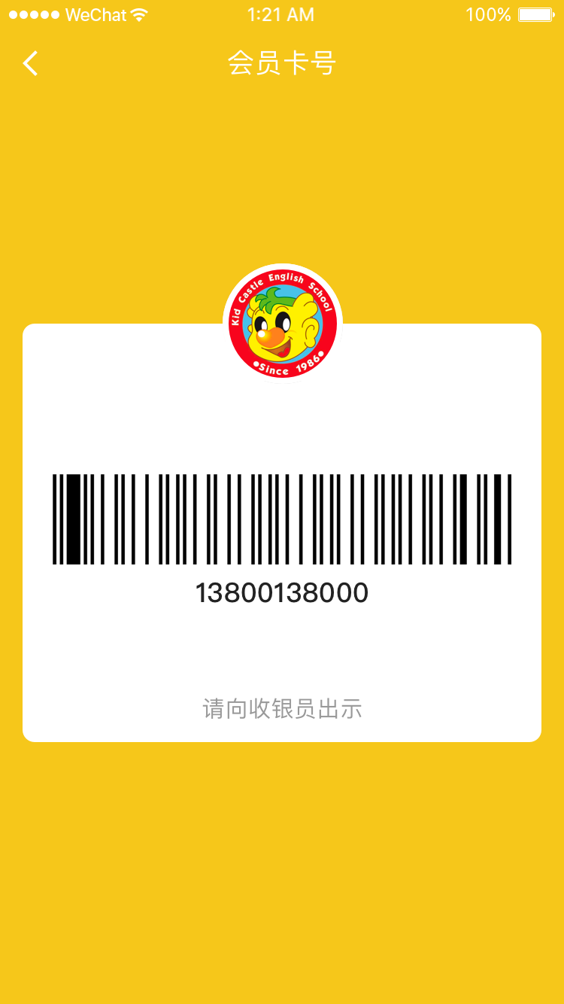

**口碑模块-桔牛拼团插件**

**发布桔牛拼团插件，商家订购后可发布拼团活动**

1.拼团是去中心化的电商玩法，具有较强的营销及社交属性，解决商家产品推广、拉新及流的问题。开放拼团商品功能后，我们在口碑发布桔拼团插件，丰富商家营销手段，商家做产品推广及拉新。

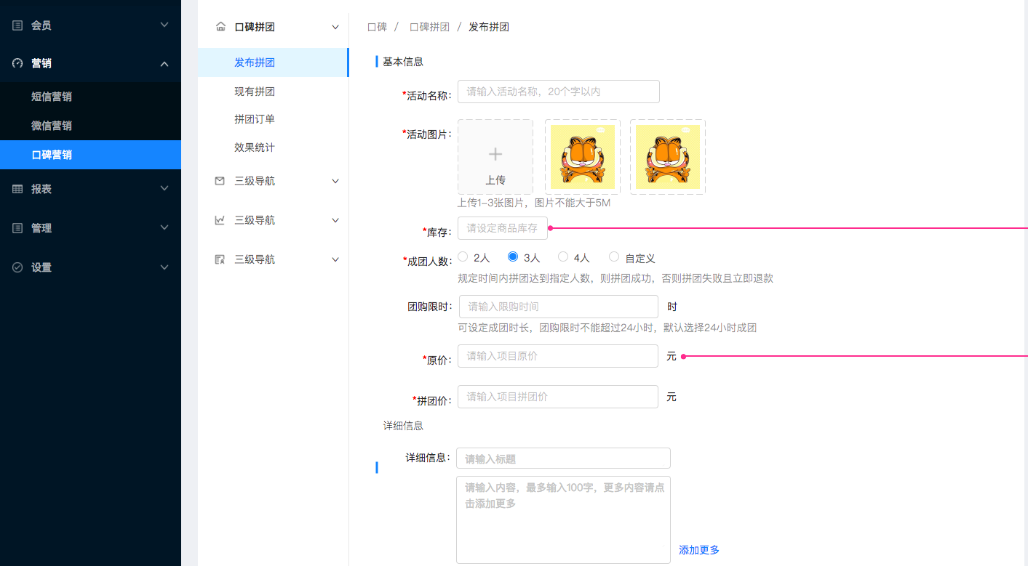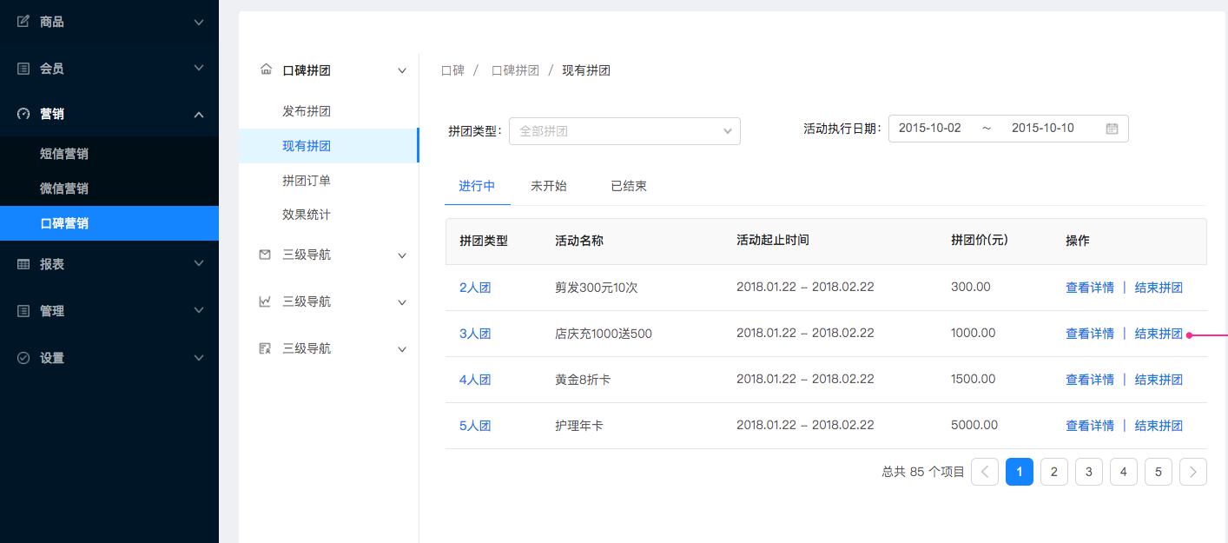

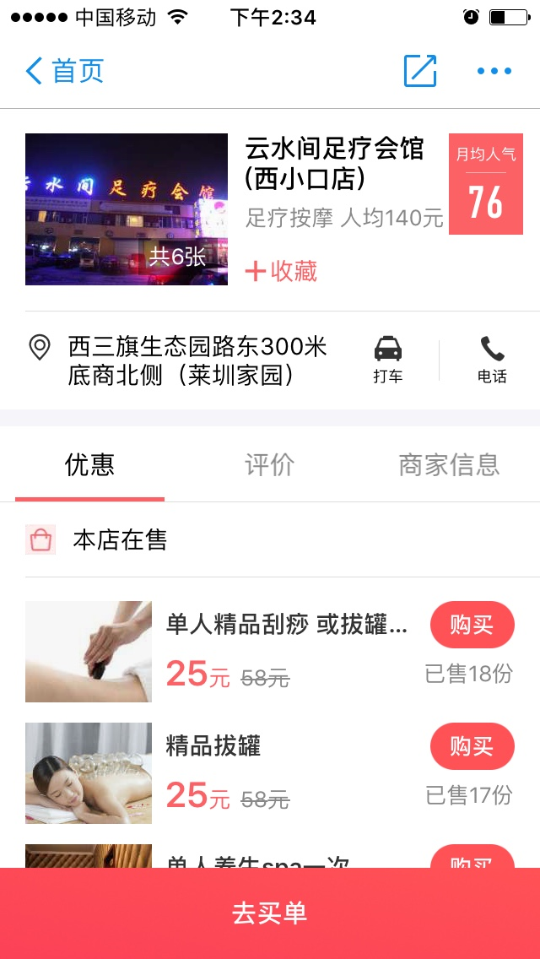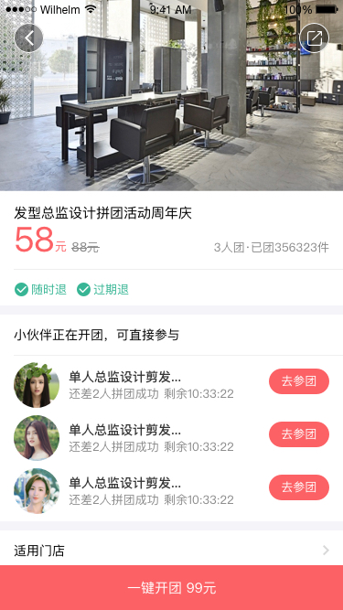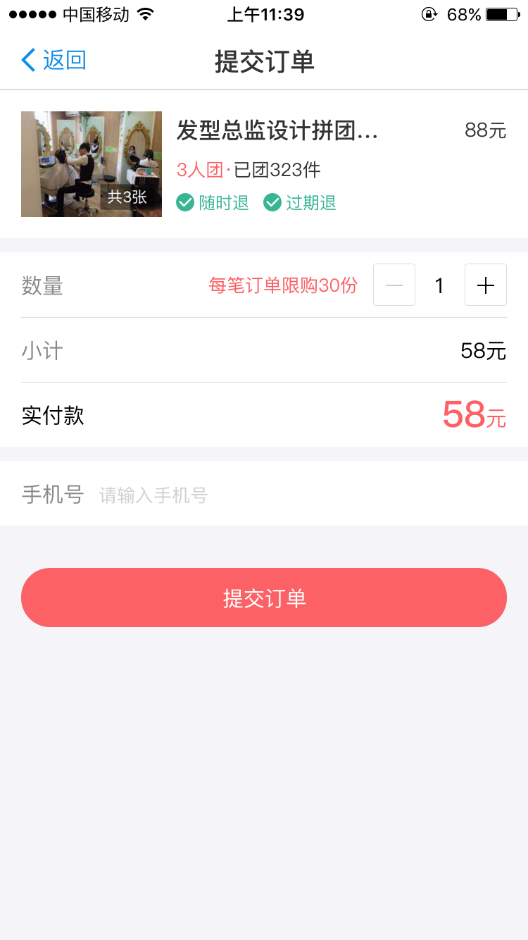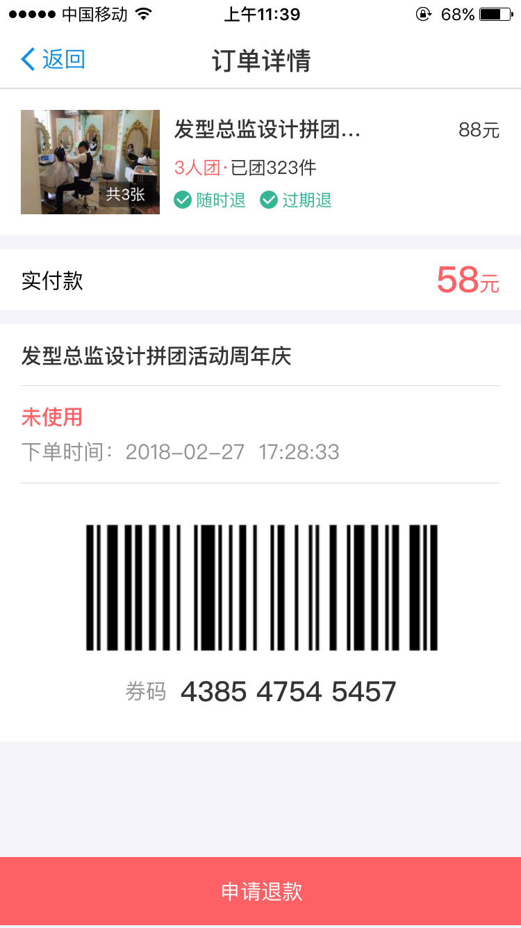

**口碑模块-桔牛系统会员卡打通口碑**

**桔牛系统会员卡打通口碑**

1. 使用桔牛系统的口碑商家希望将自己会员的会员卡展示在支付宝卡包中，并且希望获取到自己会员在支付宝中的消费数据和个人数据标签，方便对会员进行分析和营销。

